PEDIDO DE PROVIDÊNCIAS Nº 2953/2025

Operação tapa-buracos na esquina entre a Avenida Alcântara e a Rua Elvira Maria da Conceição, no Bairro Canudos.

Solicita-se, após os trâmites regimentais, que seja enviada cópia da presente proposição ao Poder Executivo, para que realize as seguintes providências:

Operação tapa-buracos na esquina entre a Avenida Alcântara e a Rua Elvira Maria da Conceição, no Bairro Canudos.

Diante do acima exposto, sabedores da atenção de Vossa Excelência e dos anseios da comunidade, contamos com o apoio e atendimento do pedido.

Novo Hamburgo, 21 de agosto de 2025.

Vereador Ico Heming

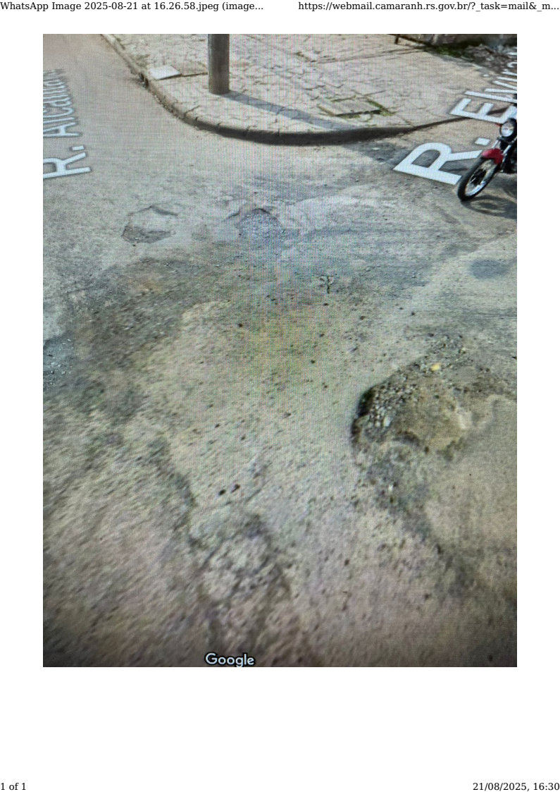

Obs.: Redação conforme o original do autor.
/MST

